리스트 컨트롤
이 위젯은 다중 선택 컨트롤 위젯처럼 쿼리 매개변수의 값을 변경함으로써 데이터 위젯이 보여주는 정보를 제어할 때 사용합니다. 리스트 컨트롤에서는 하나의 쿼리 매개변수 값만 변경할 수 있습니다. 쿼리 매개변수의 값을 여러 개 선택할 수 있게 하려면 다중 선택 컨트롤 위젯을 이용하십시오.
리스트 컨트롤의 속성은 아래와 같습니다.
기본 정보
제목 텍스트
리스트 컨트롤에 붙일 이름을 입력합니다.
쿼리 매개변수 이름
값을 변경할 쿼리 매개변수 이름을 입력합니다.
선택 대상 목록
목록으로 열거할 매개변수 값을 지정합니다. 표시할 이름과 매개변수 값을 입력한 다음, 추가를 눌러서 목록을 작성합니다.
표시할 이름
리스트 컨트롤에 보여줄 이름을 입력합니다.
매개변수 값
표시할 이름과 연결할 매개변수의 값을 입력합니다.
예제
다음과 같은 속성을 갖는 다중 선택 컨트롤을 만들어서 탭 패널에 추가해보십시오.
- 위젯 이름: 의심스러운 접근
- 제목 텍스트: 공격 유형
- 쿼리 매개변수 이름: type
- 선택 대상 목록
표시할 이름 | 매개변수 값
닷파일 접근 | dotfile_access
임시 파일 접근 | temp_file_access
로그인 시도 | login_access
비정상적인 경로 | path_anomaly
POST | post
PRI | pri
CONNECT | connect
비정상적인 HTTP 요청 | method_anomaly
와일드카드 경로 | wildcard
"선택 대상 목록"은 입력한 순서와 무관하게 사전순으로 정렬되어 컨트롤 위젯에 표시됩니다.
리스트 컨트롤을 설정하는 화면은 다음과 같습니다.
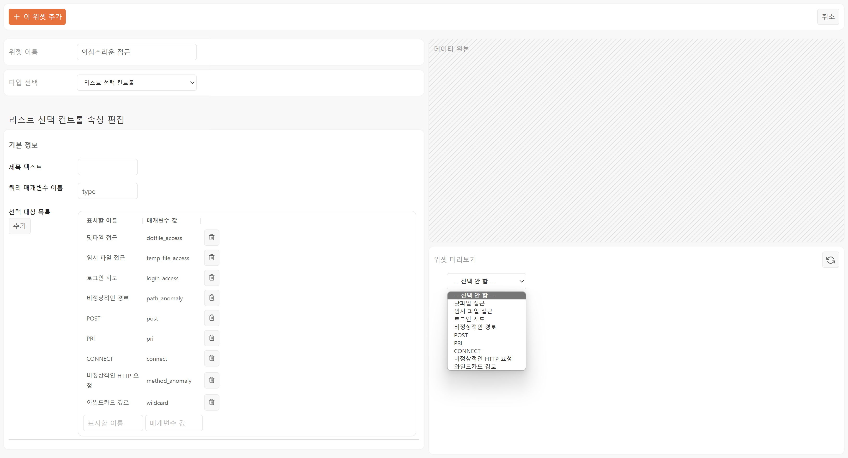
다음 그림은 데이터 위젯이 구성된 탭 패널에 리스트 컨트롤을 추가한 예시입니다. 데이터 위젯에서 각 위젯의 예제와 동일하게 데이터 위젯을 추가한 후 컨트롤 위젯으로 동작을 확인해보십시오.
